《甲骨文合集》新綴第五則

中央研究院歷史語言研究所 蔡哲茂

A：合6238（後上16-3）
B：合6262（掇三-520）

釋文：
貞：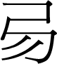乎伐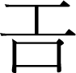[方]。
貞：呼伐受ㄓ又（佑）。
貞：乎伐方。

拓本： 摹本：
